BALANCE INTERGRUPOS CUNDINAMARCA AÑO 2025
¿EL GRUPO TIENE COMITÉ CENTRAL? CORDINADOR: SI __X___ NO ____
SECRETARIO(A): SI __X__ NO ____
TESORERO(A): SI __X__ NO ____
LITERATO(A): SI _____ NO _X_ R

DEBILIDADES: Al principio del año se evidencio que los grupos tenían la debilidad de la prestación de servicios, poca participación en las reuniones.
FORTALEZAS: Se realiza un balance desde enero hasta la fecha, para poder pasar el mensaje se realizaron Charlas ofrecidas por servidores para Coda en general :
- La charla de Carlos AH, el día 28 de enero de 2025, martes en el horario de las 7.30 pm. Con el título “Los conceptos aplicados a la vida diaria”.
- La charla de Oscar C, el día 11 de febrero de 2025, martes en el horario de las 7.30 pm. Con el título “Celebrar reuniones sanas”.
- En el mes de marzo, la charla de Freddy M.

Intergrupos Cundinamarca ha estado aportando séptima a Coda Colombia según lo definido en la reunión de servidores. Por otro lado el apoyo incondicional que hubo para la convención que se realizó en Bogotá.

FORO DE INTERGRUPOS CUNDINAMARCA, AGOSTO 28 DE 2025

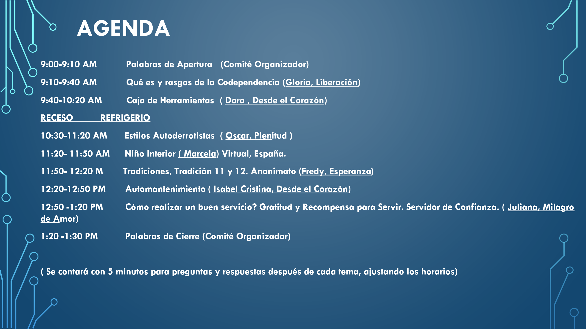
Piezas de Divulgación
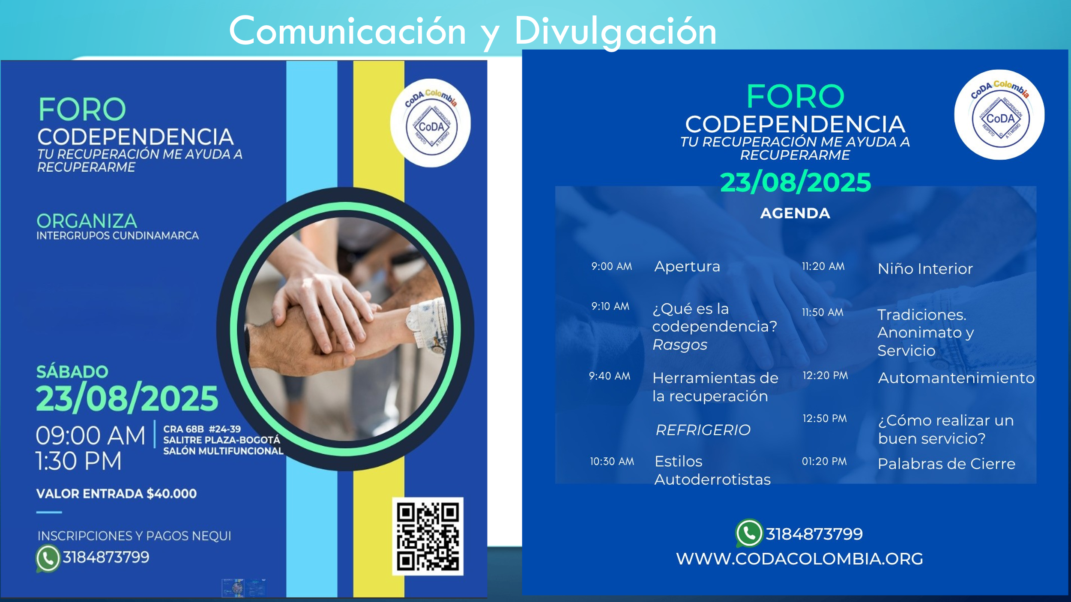
Evaluación del Foro Intergrupos Cundinamarca
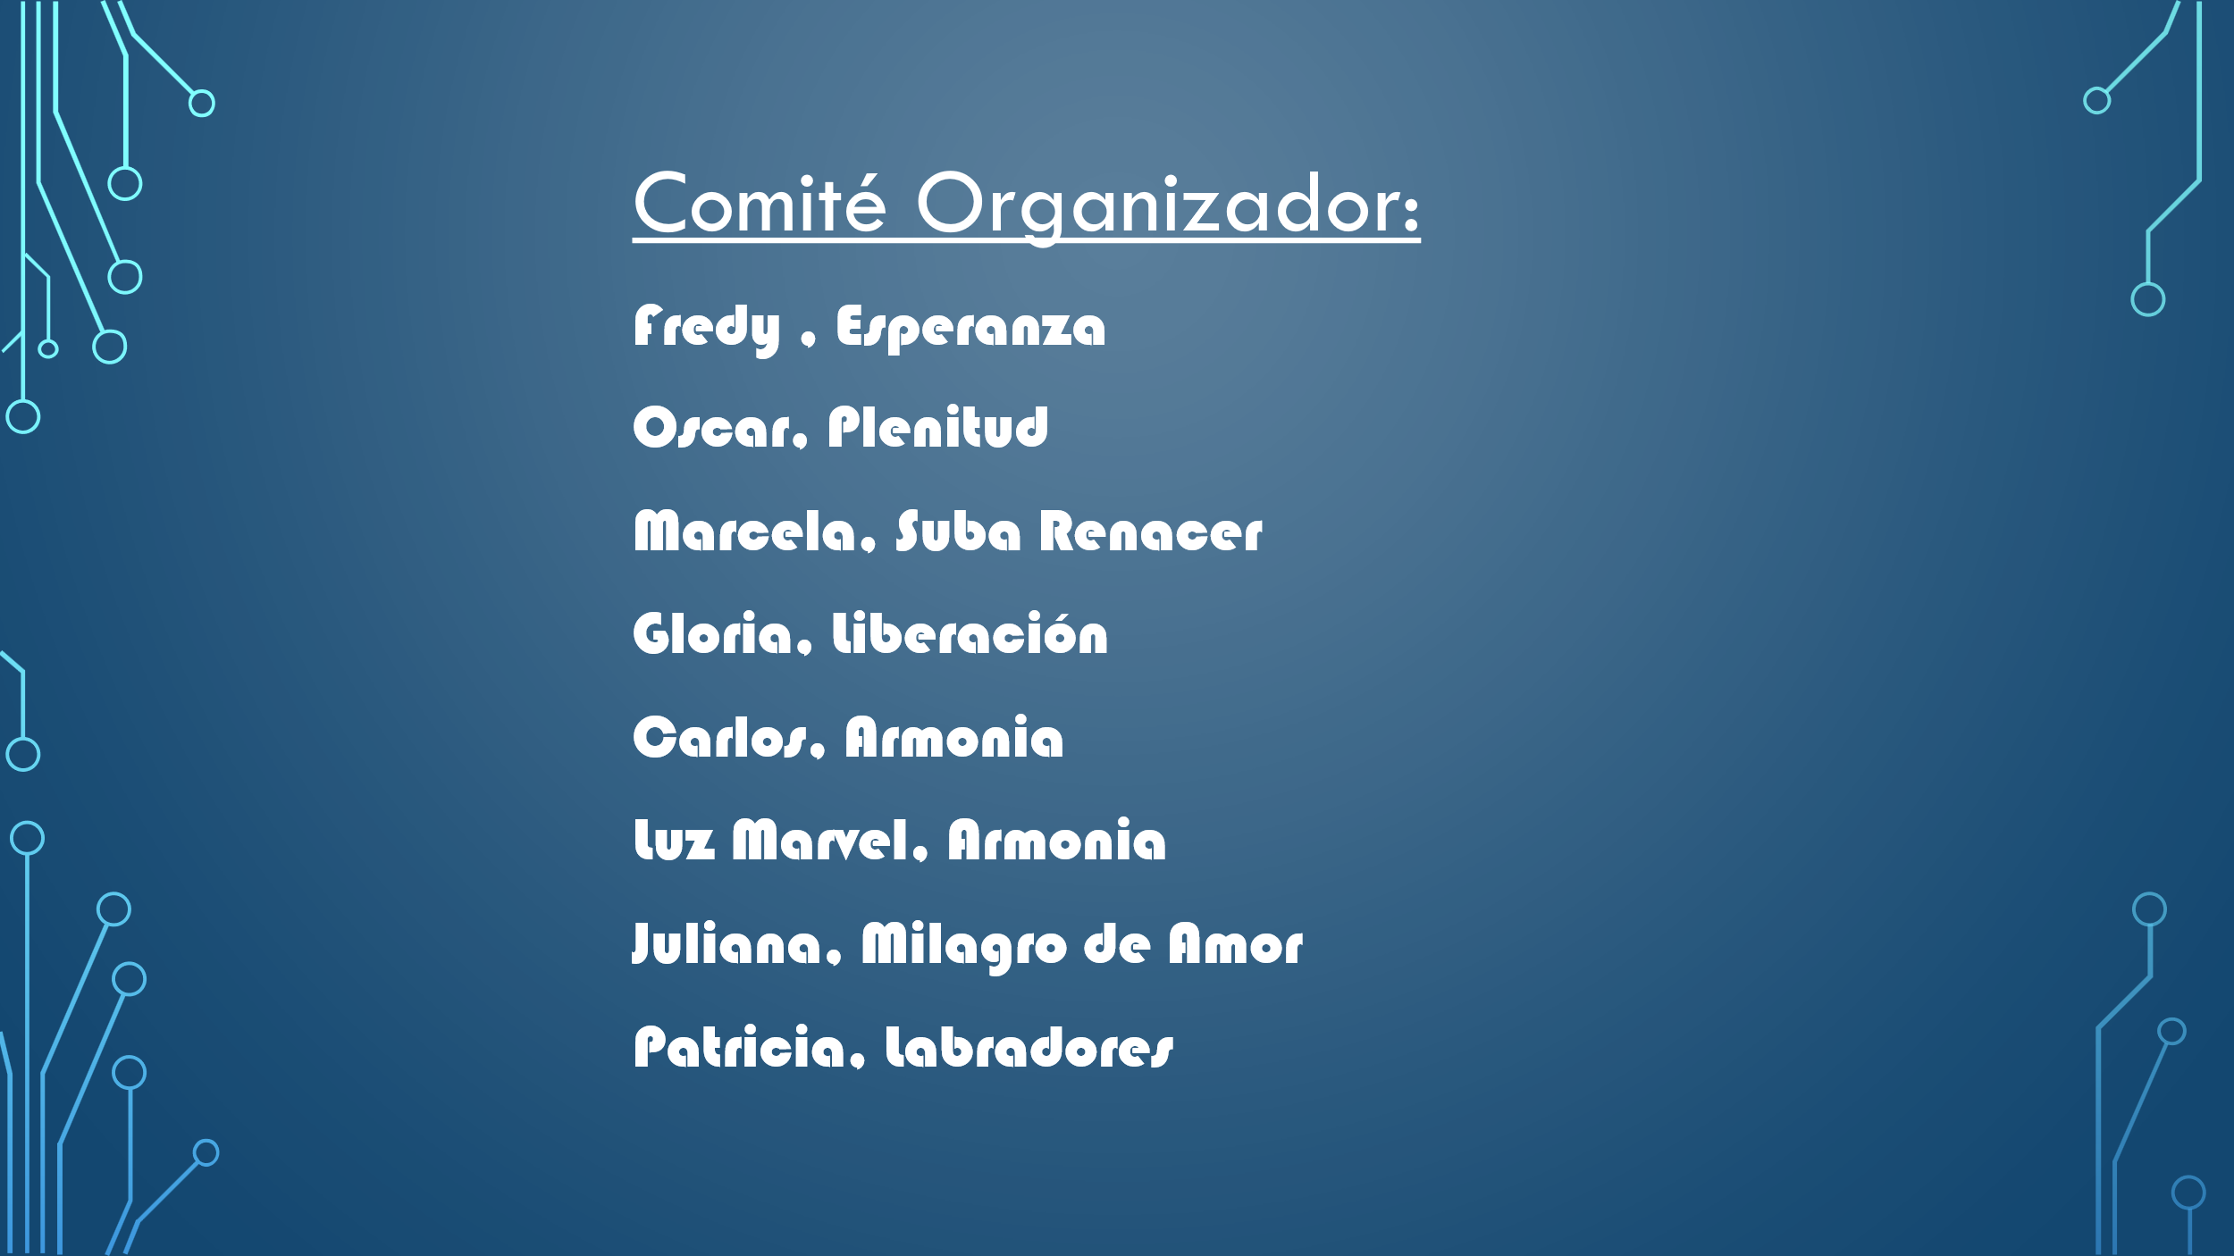
Participantes
54 Personas Asistencia Presencial
10 Personas Asistencia Virtual
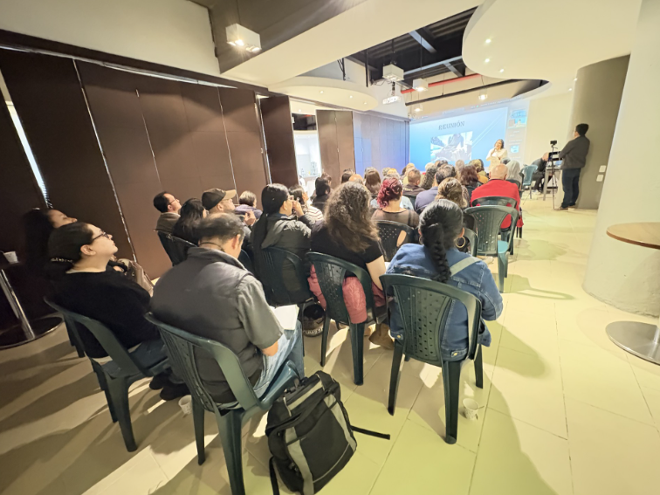
Fortalezas
- Comprometidos, cada uno en su rol
- Variedad temática de las charlas ( expositores, temas y tiempo)
- Excelente divulgación de expectativa ( calidad de piezas y oportunidad, Flyers y Video)
- Calidad del salón, refrigerio ( empanada de carne, ají, limón y Jugo) y convenio especial de parqueadero $5.000 toda la jornada.
- Precisión Técnicaervidores
- Transmisión Virtual
- Atracción de nuevos Codependientes-
- Recursos y utilidad ( 2.8% versus proyectado) para hacer otras capacitaciones a futuro
- Recoleccción y entrega de Séptima para Coda Colombia $ 260.000
Oportunidades de Mejora
- Coda Colombia sugiere para futuras versiones hacer mesas de trabajo. Ayuda a integrar a los asistentes y salen comentarios interesantes sobre los temas, son didácticas y dinámicas para crear unidad. Sería desarrollar menos temas y profundizar más.
- Mayor cumplimiento de los horarios de la agenda para no quitarle tiempo a algunos expositores.
- Balance entre la conferencia y con mayor espacio para preguntas.
- Lograr campaña amplia y de forma diaria en redes sociales, para crecer en asistencia.
- Incluir tema de la Tradición Quinta
- Incluir el tema del Inventario de los grupos en el próximo evento
- Buscar incluir el sánduche dentro del valor de la boleta.
- Evaluar a futuro una jornada de un día completo para profundizar más en los temas.

ENCUENTRO DE SERVIDORES, NOVIEMBRE 22 DE 2025

Por solicitud de Coda Colombia, Intergrupos Cundinamarca realizó el Encuentro de Servidores y RSG para el sábado 22 de Noviembre

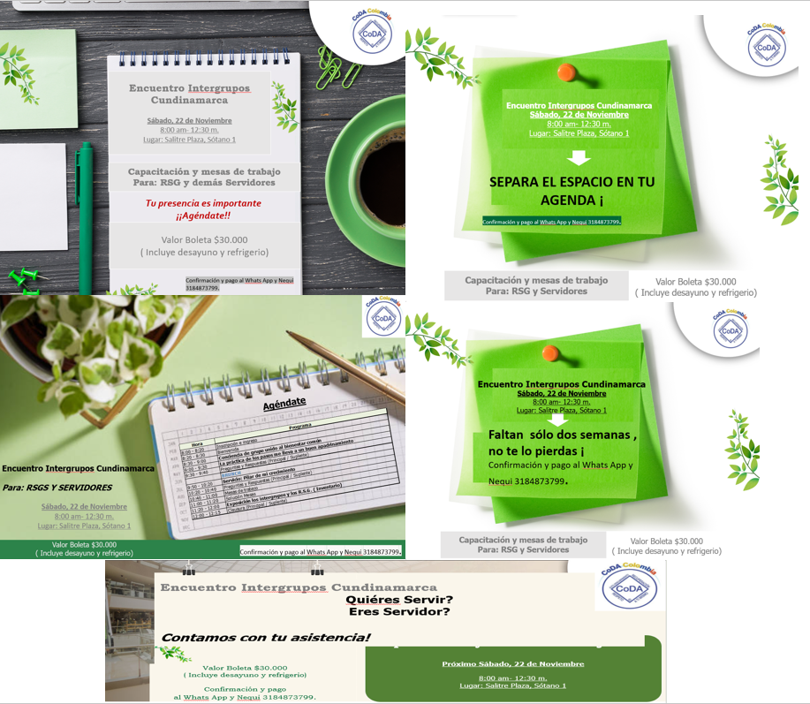
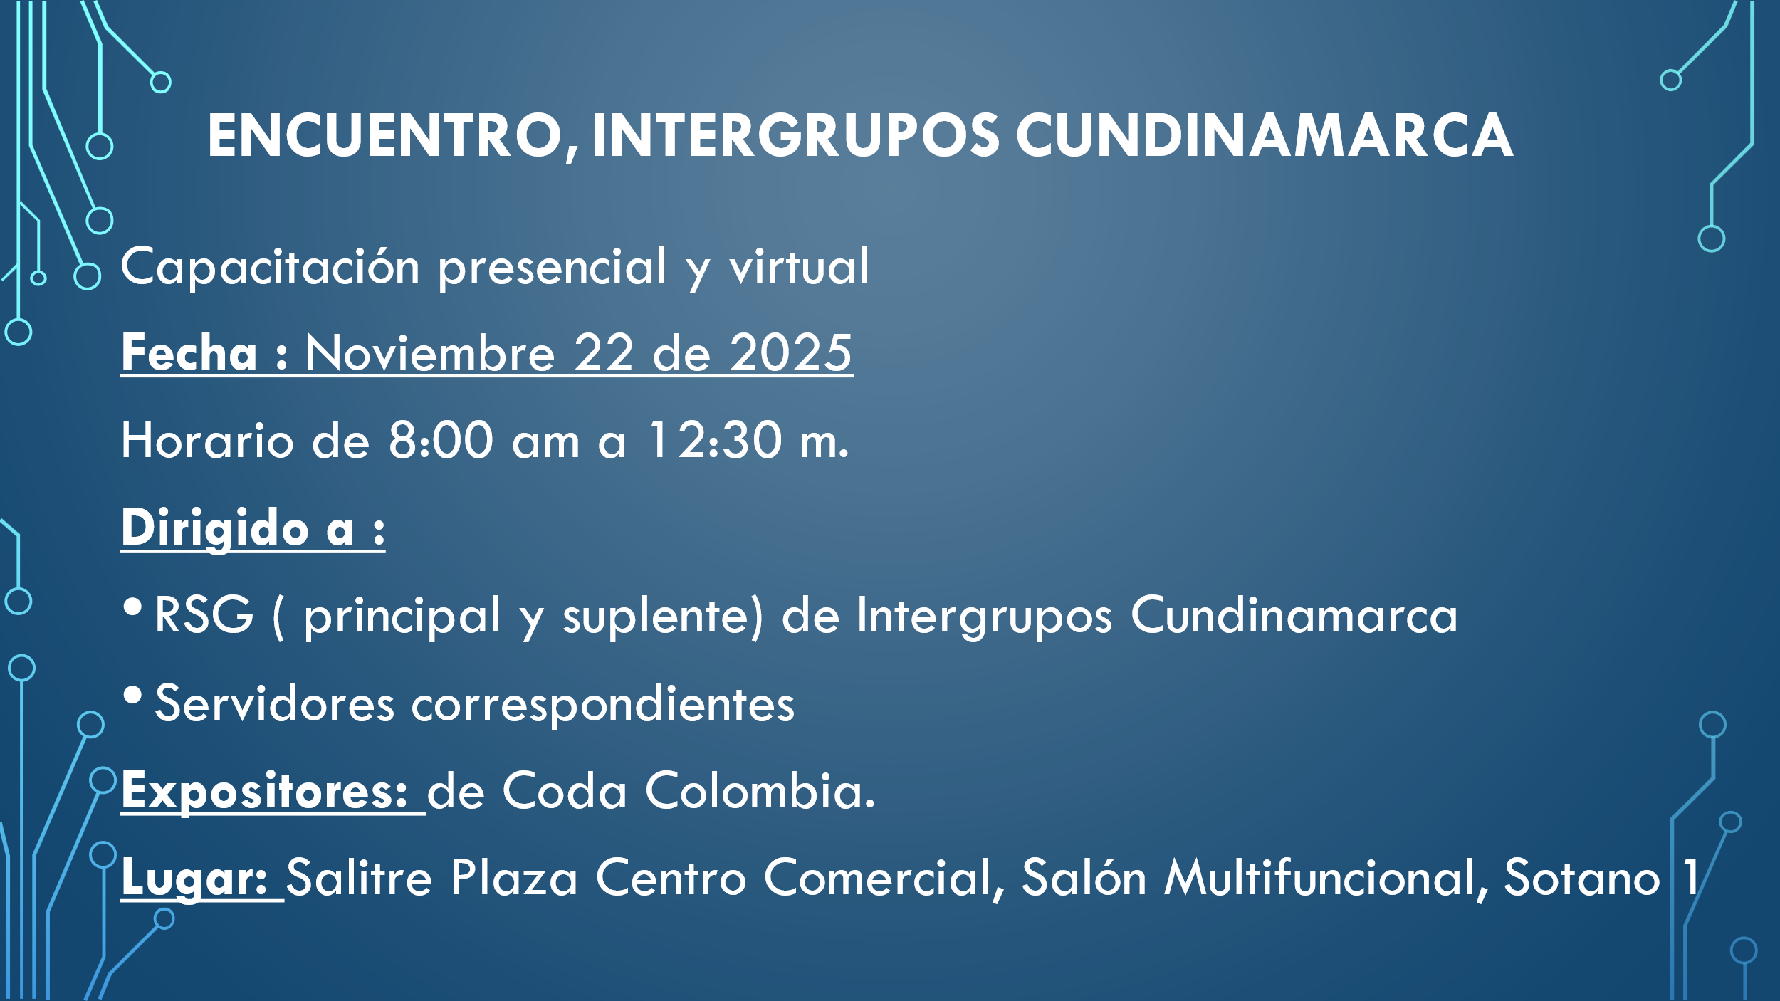
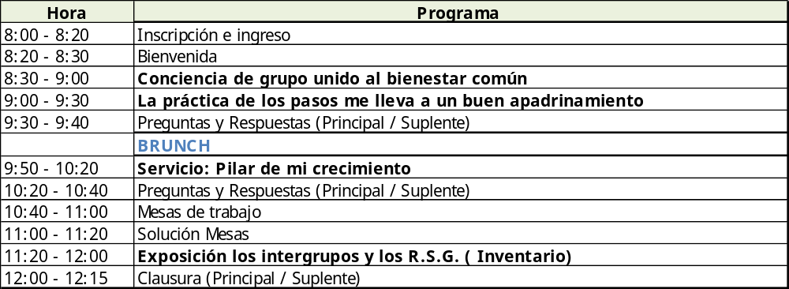
Sábado, 22 de Noviembre
8:00 am- 12:30 m.
Lugar: Salitre Plaza, Sótano 1
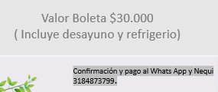
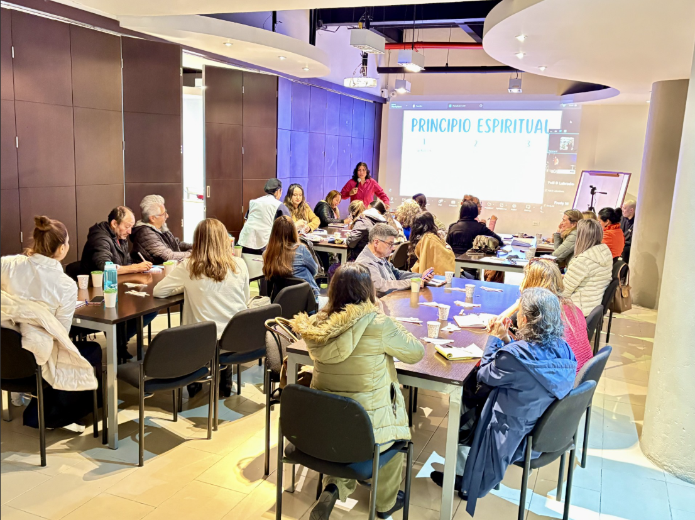
Conclusiones sobre el Encuentro de Intergrupos Cundinamarca y la proyección para 2026
- Asistencia al Encuentro de intergrupos: 25 presenciales y 5 virtuales
- Se considera que faltaron RSG y Servidores participando en el Encuentro
- En las mesas de trabajo se podrían desarrollar más preguntas
- Faltó la presentación de los RSG para conocerse durante el evento
- Grupos que no asistieron al Encuentro: Armonía, Valor para Cambiar
- Grupos que si asistieron al Encuentro: La Esperanza, Liberación, Unidad, Milagro de Amor, Pasos de Vida, Renacer, Labradores, No estamos solos, Fe y Acción.
- De los 14 Grupos de Intergrupos solo vienen de 5 a 7 por reunión
¿QUÉ REQUIERE INTERGRUPOS POR PARTE DE CODA COLOMBIA?
Servidores también de Coda Colombia para el apoyo virtual o presencial en las diferentes reuniones y capacitaciones.
Conclusiones:
La problemática de la mayoría de los grupos es:
- Pocos servidores y se dificulta la rotación de los existentes
- Reducción de aportes a la séptima, (los asistentes están aportando en promedio $ 2.000 a 5.000) y poco se está recogiendo por reunión, para ser autosostenibles.
- En general, hacen falta padrinos y madrinas, además de conferencistas que lleven tiempo importante haciendo el programa.
- Hay necesidad de promover las capacitaciones. Eso nos fortalece a todos, y que haya variedad de días y horarios.

Otras Consideraciones:
- En el año 2025 se consolidó Intergrupos Cundinamarca, con capacitaciones mensuales en el primer semestre, el Foro de Agosto y el Encuentro de Noviembre
- Se ratifica la necesidad de que los RSG asistan a las reuniones de Intergrupos. Inviten a participar a los eventos y al aporte de la séptima.
- Trabajar para el año 2026: para continuar haciendo el Foro y el Encuentro 2026, a lo mejor evaluar en alguna sede de otro grupo
- La necesidad de que los RSG estén comprometidos con el servicio ( Principal o Suplente)
- Detectar los grupos que están activos y participando, además para fortalecer y apoyar a los que no.
- Para 2026 buscar fortalecer a los grupos con capacitaciones y visitas individuales. Hacer un Inventario y plantear acciones. Se recomiendan visitas, mayor acompañamiento y apoyo a los gupos, se considera es una labor de Coda Colombia e Intergrupos, conjunta.

Conclusiones Anuales 2025 – Intergrupos Cundinamarca
Al finalizar el año 2025, se concluye que Intergrupos Cundinamarca logró consolidar importantes avances en la organización, comunicación y formación de los grupos asociados, fortaleciendo su estructura y la participación de los miembros. Entre los logros más significativos se destacan:
- Organización y Comité Central de Servicios:
Se consolidó el Comité Central de Servicios, integrado actualmente por el Coordinador (Fredy), la Tesorera (Patricia) y la Secretaría, que se mantiene de manera rotativa, garantizando la continuidad de la coordinación y el cumplimiento de los objetivos anuales.
- Comunicación Asertiva y Eficiente:
Se implementó el uso de los chats de Intergrupos de manera estratégica: un chat destinado a divulgar información transversal y actividades alineadas a los objetivos del año, y otro para la interacción general y la publicación de reuniones de los grupos, facilitando la comunicación efectiva entre los miembros.
- Capacitaciones y Formación:
Se llevaron a cabo capacitaciones virtuales mensuales centradas en las tradiciones de la comunidad, abordando un tema específico cada mes. Se evaluó la posibilidad de grabar las sesiones para garantizar que los miembros que no pudieran asistir pudieran acceder al contenido posteriormente. Además, se continuaron con charlas virtuales sobre temas relevantes, fortaleciendo la formación continua de los miembros.
- Actualización de Base de Datos y Participación:
Se avanzó en la actualización de la base de datos de Intergrupos Cundinamarca, con el objetivo de mejorar la participación en las reuniones mensuales de los RSG que aún no asistían regularmente, promoviendo el trabajo en equipo y la corresponsabilidad.
- Séptima Tradición:
Se ratificó la importancia de la Séptima Tradición, tal como se aprobó en la Asamblea, garantizando el aporte mensual de cada grupo para fortalecer a Coda Colombia y a Intergrupos, asegurando la viabilidad de las acciones planificadas para el año.
- Proyectos y Eventos Especiales:
Se inició la planificación de un foro de mediodía o un día completo, definiendo conferencistas, temas y logística, con el objetivo de brindar apoyo a codependientes que aún sufren y de generar recursos para fortalecer las actividades de Intergrupos.
En conclusión, durante el año 2025, Intergrupos Cundinamarca consolidó su estructura organizativa, mejoró la comunicación entre grupos, fortaleció la formación de sus miembros y avanzó en la planificación de actividades estratégicas, sentando bases sólidas para la continuidad y el desarrollo de sus objetivos en los próximos años.

